Zones de la fenêtre principale de GnuCash
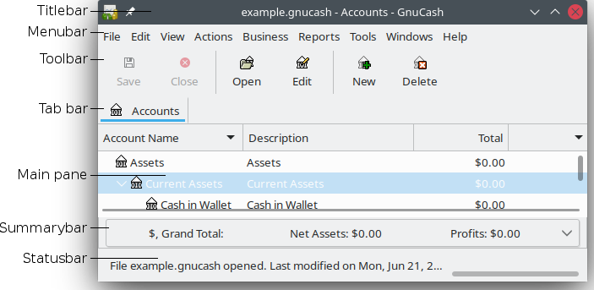
Cette fenêtre permet d'accéder aux sous-fenêtres et aux outils les plus utilisés.
Au démarrage de GnuCash, après quelques fenêtres (écran d'accueil, conseil du jour), la fenêtre principale s'affiche, divisée en plusieurs sections :
Barre de titre : Affiche le nom du fichier actuellement ouvert et le nom de l'onglet actifBarre de menu : Affiche les entrées de menu disponiblesBarre d'outils : Affiche les boutons disponibles de la barre d'outilsBarre d'onglets : Liste les rapports et registres ouverts, ainsi que l'arbre des comptesVolet principal : L'espace d'affichage principal affichant le contenu de l'onglet actuellement sélectionnéBarre de synthèse : Affiche un résumé financierBarre d'état : Donne une description de l'élément de menu actif et affiche une barre de progression
Le contenu et les options des sous-menus des sections de la fenêtre principale de GnuCash varient selon la fenêtre d'affichage active.
L'arbre des comptes est libellé Comptes dans la barre d'onglets, et affiche tous vos comptes et leurs soldes, regroupés conformément à la comptabilité standard.
Pour ouvrir une vue supplémentaire de l'arbre des comptes, allez à Vue → Page Nouveaux comptes. Cela ouvrira l'arbre des comptes dans la fenêtre existante.
Pour ouvrir une nouvelle fenêtre avec une vue de l'arborescence des comptes, allez dans Fenêtres → Nouvelle fenêtre avec page.

Voir aussi
(en) https://www.gnucash.org/docs/v4/C/gnucash-help/gui-windows.html

Basé sur « GnuCash Main Windows Areas » par gnucash.

